Министерство образования Республики Беларусь

Учреждение образования «Институт информационных технологий Белорусского государственного университета информатики и радиоэлектроники»

Факультет компьютерных технологий

Кафедра информационных систем и технологий

Дисциплина: Основы алгоритмизации и программирования

ПОЯСНИТЕЛЬНАЯ ЗАПИСКА
к курсовой работе
на тему

ПС "Оценка уровня IQ по одной из методик"

БГУИР КП 1-40 01 01 003 ПЗ

Студент: гр. 881071 Божков В.В.

Руководитель: Николаенко В.Л.

Минск, 2019

СОДЕРЖАНИЕ

Введение 3
1 Анализ предметной области 4
1.1 Анализ существующих аналогов 4
1.2 Постановка задачи 6
2 Математические модели и методы, положенные в основу программного средства и теоритические исследования. 6
3 Разработка программного средства 9
3.1 Разработка спецификаций требований 9
3.2 Разработка архитектуры программного средства 9
3.3 Обоснование выбора языка программирования 11
3.4 Разработка схемы алгоритма перемещения 12
4 Тестирование программного средства 14
5 Методика использования программного средства 16
Заключение 21
Список использованных источников 22
Приложение А. Исходный код программного средства 23
Чертеж А1. Схема алгоритма перемещения 24

ВВЕДЕНИЕ

Впервые понятие коэффициента интеллекта (IQ), было введено в 1912 году немецким психологом и философом Уильямом Льюисом Штерном. Однако первые попытки IQ тестов появились на свет ранее. С тех пор интерес к уровню коэффициента интеллекта многократно возрос и как следствие появилось огромное количество IQ тестов. В основе всех тестов на IQ лежат логические задания разного уровня сложности. Однако IQ тесты не имеют какого-то единого стандарта, и в настоящий момент и в литературе, и в интернете присутствует огромное количество IQ тестов. Причем большая часть этих тестов далека от определения настоящего уровня IQ. Многие тесты созданы модными журналами и интернет-изданиями, далекими от психологии [3, стр. 38].
Что же такое IQ? Это «коэффициент умственного развития, является количественной оценкой уровня интеллекта человека» [1]. Он рассчитывается как отношение так называемого «умственного возраста» индивида к возрасту хронологическому. Иными словами, на одной чаше весов находится ваш биологический возраст, а на другой — уровень знаний, присущий среднестатистическому человеку в этом возрасте. Нельзя сказать, что если численный показатель IQ у одного человека больше, чем у другого, то он умнее своего оппонента: на самом деле все куда сложнее [8, стр. 76].
С древнейших времен люди предпринимали попытки измерить свой уровень знаний. В 1905 году французские психологи Альфред Бине и Теодор Симон разработали тест, предназначающийся для оценки «возраста сознания» субъекта. Он был основан на ответах на ряд вопросов, которые потом сравнивались с биологическим возрастом опрашиваемого [3, стр. 4]..
Во Франции начала XX века эта система оказалась успешной, и вскоре тест был переведен на английский язык. В 1915 году он был улучшен стэнфордским психологом Льюисом Терманом и получил новое название — «тест Стэнфорд-Бине». Он и стал наиболее распространенным методом измерения уровня интеллекта в США первой половины XX века. В 1995 году психолог и психиатр Дэвид Векслер внес собственный вклад, облагородив методику улучшенной структурой и добавив в нее невербальный компонент. Это сослужило тесту большую услугу: теперь пройти его могли даже те, кто не знал английского языка. Этот принцип сохранился по сей день: даже сейчас, когда мы слышим про IQ-тест, скорее всего речь идет именно о варианте Векслера [8, стр. 92].
Сейчас существует множество тестов на интеллект, начиная от примитивных вопросов и заканчивая сложными логическими задачами. Но на ряду с этим бытует мнение, что все тесты давно устарели и людям необходимо отказаться от столь неэффективной методики измерения интеллекта. На сегодняшний день это лишь способ сбора статистики, не более [1, стр. 7].

1 АНАЛИЗ ПРЕДМЕТНОЙ ОБЛАСТИ

1.1 Анализ существующих аналогов

Одним из первых в комплексе тестов является тест умственных способностей. В отличие от IQ тестов он показывает потенциальные возможности мозга, которые человек способен реализовать посредствам своего развития.
Параллельно с будущим уровнем знаний тест определяет состояние и тип памяти, способности к обучаемости и другие возможности мозга человека.
Недостатки:
- Не отражает реального уровня интеллекта человека на данный момент.
- Пройти тест можно только при подключении к интернету, т.к. он расположен на сайте и не предусматривает прохождение теста оффлайн.

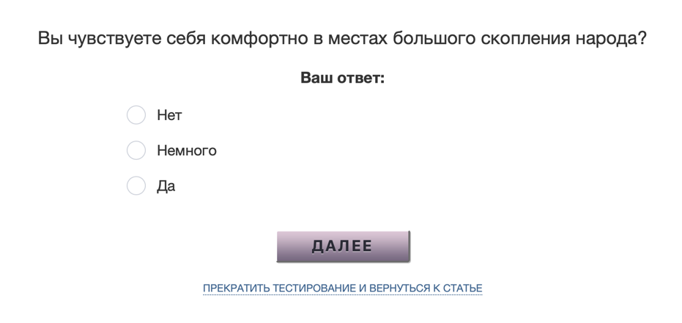

Рисунок 1.1 – Тест умственных способностей

Самый распространенным является IQ тест Айзенка. Он состоит из логических задач, которые испытуемому необходимо выполнить за определенное время. Вариантов этого теста множество.
Недостатки:
- Несколько вариантов одного и того же теста.
- Отсутствие возможности прохождения в режиме оффлайн, из-за чего снижается правдивость результатов, т.к. испытуемый может найти ответы в интернете.

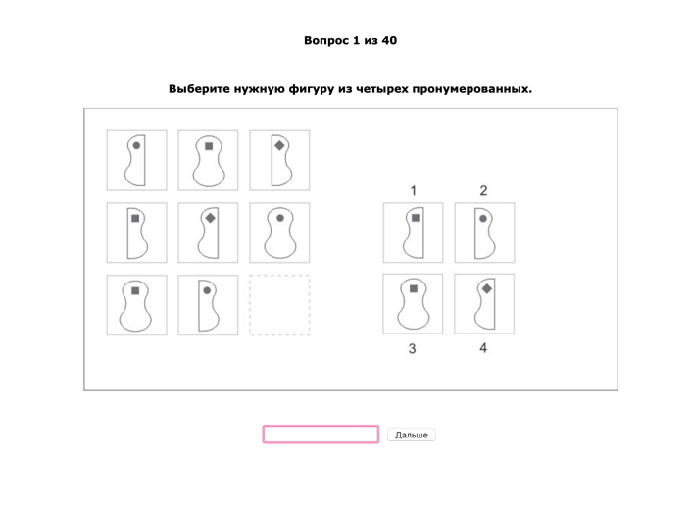

Рисунок 1.2 – IQ тест Айзенка
Еще один вариант – тест на логику. Он содержит в себе около 200 вопросов. Цель теста – определить силу логического и абстрактного мышления. В отличие от предыдущего, в этом тесте нет ограничений по времени, однако ответ следует давать не задумываясь.
Этот тест применяется при отборе и создании, команд ученых, разведчиков, аналитиков и т.д., так как тест позволяет выявить способности по определению сложных связей. Например, тот человек, у которого хорошо развита логика и абстрактное мышление может увидеть связь между какими-то политическими событиями и на этом основании предугадать изменение в экономики.
Недостатки:
- Несколько вариаций одного и того же теста.
- Отсутствие возможности прохождения в режиме оффлайн, из-за чего снижается правдивость результатов, т.к. испытуемый может найти ответы в интернете.

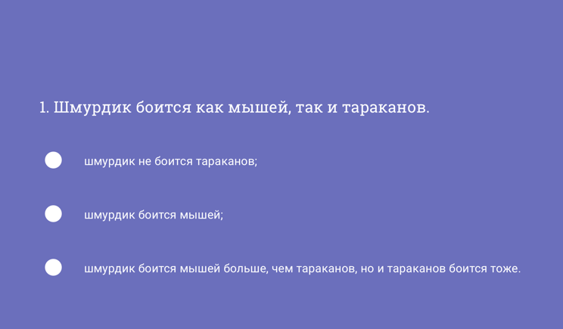
Рисунок 1.3 – Тест на логику

Также на сегодняшний день имеется большое количество игр «Змейка» выпущенных энтузиастами, которые имеют отличия от оригинальной серии игры. Игра «Snake Revolution» сохранила все преимущества вышеописанных версий. Они имеет привлекательный интерфейс, большое количество разнообразных игровых объектов и бонусов.

1.2 Постановка задачи

Анализ литературы и предметной области показали, что реализуемое программное средство имеет большое количество аналогов, но каждый из которых имеет свои недостатки.

В связи с этим на курсовое проектирование поставлена задачи:
- Изучить основные методологии и принцыпы IQ тестов.
- Изучить основные методы программирования.
- Изучить возможности среды разработки С++.
- Разработать IQ тест с возможностью прохождения в режиме оффлайн (без доступа в сеть интернет).
- Разработать систему определения уровня интеллекта испытуемого.

2 МАТЕМАТИЧЕСКИЕ МОДЕЛИ И МЕТОДЫ, ПОЛОЖЕННЫЕ В ОСНОВУ ПРОГРАММНОГО СРЕДСТВА И ТЕОРЕТИЧЕСКИЕ ИССЛЕДОВАНИЯ.

Тест состоит из 60 таблиц (5 серий). В каждой серии таблиц содержатся задания нарастающей трудности. В то же время характерно и усложнение типа заданий от серии к серии. Время прохождения теста ограничено и составляет 20 мин.
Таблицы представляют собой графические рисунки. На каждом отдельном рисунке в верхней половине листа находится прямоугольник, имеющий определенный фон или составные элементы (фигуры), связанные между собой некоей зависимостью. В правом нижнем углу прямоугольника имеется вырез – свободное, пустое место. Под прямоугольником находится 2 ряда фрагментов (шесть или восемь), которые по форме и величине точно подходят к вырезу прямоугольника. Каждый предложенный фрагмент имеет различный рисунок. Вашей задачей является найти в ряде фрагментов тот, который точно вписался бы в свободное место. Предпосылкой правильного решения является логическое рассуждение о том, по какому закону составлен рисунок в прямоугольнике, пустое место в котором необходимо заполнить. На рисунках 2.1 и 2.2 представлены примеры заданий.

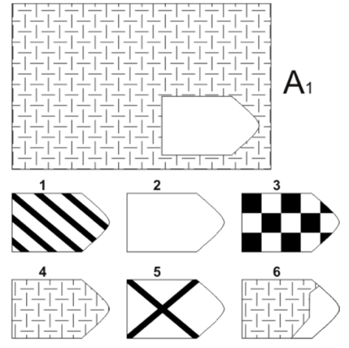

Рисунок 2.1 – Пример задания

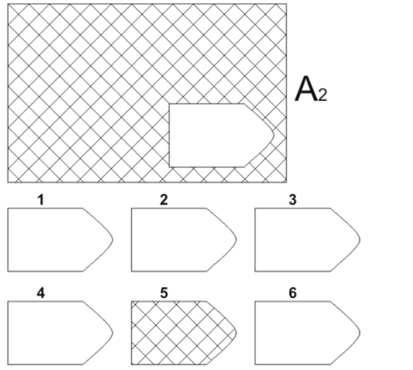

Рисунок 2.2 – Пример задания

Правильное решение каждого задания оценивается в один балл, затем подсчитывается общее число баллов по всем таблицам и по отдельным сериям. Полученный общий показатель рассматривается как индекс интеллекта, умственной производительности испытуемого. Показатели выполнения заданий по отдельным сериям сравнивают со среднестатистическим, учитывают разницу между результатами, полученными в каждой серии, и контрольными, полученными статистической обработкой при исследовании больших групп здоровых обследуемых и, таким образом, расцениваемыми как ожидаемые результату. Такая разница позволяет судить о надежности полученных результатов. На рисунке 2.3 представлен ключ к тесту.

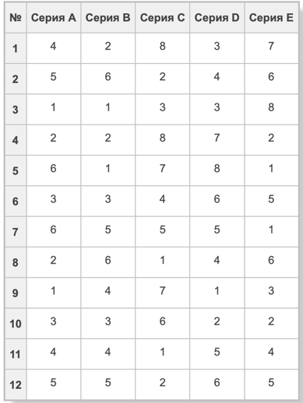

Рисунок 2.3 – Ключ к тесту

В соответствии с суммой полученных баллов уровень развития интеллекта испытуемого можно определить следующими способами: 1) на основании процентной шкалы (см. рис. 2.4); 2) с помощью перевода полученных баллов в IQ с учетом возраста испытуемого (см. рис. 2.7) 3) на основе оценки уровня интеллекта по шкале умственных способностей (см. рис. 2.6.)
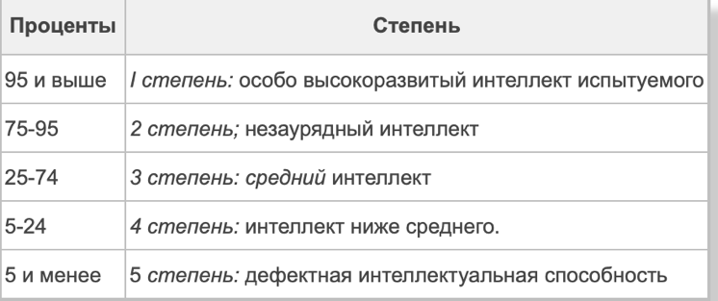

Рисунок 2.4 – Определение IQ на основе процентной шкалы

В зависимости от возраста испытуемого IQ вычисляется по формуле 2.5.

(2.5)

где % определяется по таблице на рис. 2.6.

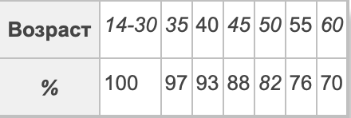

Рисунок 2.6 – определение %

Далее, ориентируясь на выявленный показатель IQ, можно определить уровень умственных способностей по таблице на рисунке 2.7.

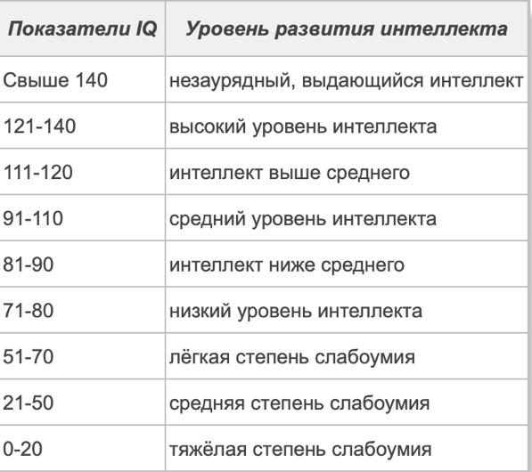

Рисунок 2.7 – Определение уровня развития интеллекта

3 РАЗРАБОТКА ПРОГРАММНОГО СРЕДСТВА

3.1 Разработка спецификаций требований

Разрабатываемое программное средство предназначено для тестирования и выявления умственных способностей человека. Интерфейс представляет собой поле с заданиями, поле с вариантами ответа и кнопку «Далее» для перехода к следующему заданию.
Необходимо реализовать:
- Поле для ввода данных пользователя. Эти данные будут использоваться для определения умственных способностей человека.
- Поле с заданиями. Наборы заданий должны меняться после нажатия кнопки «Далее». Все задания появляются поочередно, случайное размещение невозможно.
- Ведение учета количества правильных ответов, а также подсчет общего количества набранных баллов для определения результата.
- Подсчет уровня IQ на основании количества набранных баллов и возраста испытуемого.
Интерфейсы программы должны обладать небольшими размерами, чтобы не отвлекать пользователя от теста. Изменение любых игровых настроек должно быть возможно за минимальное количество действий.

3.2 Разработка архитектуры программного средства

Программное средство представляет совокупность 6 программных модулей. Каждый модуль отвечает за хранение полученной информации или выполнению предлагаемых заданий. Программные модули представлены на рисунке 3.1.

Главное окно программы
Модуль подсчета набранных баллов
Модуль хранения статистики

Модуль тестовых заданий
Модуль обработки полученных баллов

Модуль информации о возможных результатах

Рисунок 3.1 – Структура программного средства

Модуль главного окна описывает главное окно программы, интерфейс ввода данных пользователя – имя и возраст. В последствие эти данные используются для вычисления результата.
Модуль тестовых заданий содержит в себе информацию о самих заданиях, варианте их расположения и подсчета времени, отведенного для решения теста.ё
Модуль подсчета набранных баллов считает, какое количество баллов набрал испытуемый, и передает информацию в модуль обработки баллов для анализа результата.
Модуль обработки полученных данных собирает баллы, полученные за пройденные этапы тестирования.
Модуль информации о возможных результатах содержит наборы возможных набранных баллов и их соотношении с уровнем IQ. Он напрямую связан с модулем обработки полученных данных, так как второй определяет результат тестирования через представленные в модуле информации категориям.
Модуль хранения статистики выполняет хранение, обработку, запись и чтение игровой информации на жесткий диск компьютера. Под обработкой понимается сортировка и формирования списка наилучших результатов. Данные записываются в txt файл.

3.3 Обоснование выбора языка программирования

Язык программирования Си – универсальный язык программирования, который завоевал особую популярность у программистов, благодаря сочетанию возможностей языков программирования высокого и низкого уровней. Большинство программистов предпочитают использовать язык Си для серьезных разработок потому, что их привлекают такие особенности языка, как свобода выражения мыслей, мобильность и чрезвычайная доступность.
Язык Си даёт возможность программисту осуществлять непосредственный доступ к ячейкам памяти и регистрам компьютера, требуя при этом знания особенностей функционирования ЭВМ. В этом Си схож с языком низкого уровня – ассемблером, хотя на самом деле он представляет собой гораздо более мощное средство решения трудных задач и создания сложных программных систем.
Язык Си был разработан американцем Деннисом Ритчи в исследовательском центре Computer Science Research Center of Bell Laboratories корпорации AT&T в 1972 г. Первоначальная реализация Си была выполнена на ЭВМ PDP-11 фирмы DEC для создания операционной системы UNIX. Позже он был перенесен в среду многих операционных систем и существует независимо от любой из них. Программы, написанные на языке Си, как правило, можно перенести в любую другую операционную систему или на другой компьютер либо с минимальными изменениями, либо вовсе без них.
Язык Си также используется при составлении программ для микроконтроллеров.
Язык Си оказал существенное влияние на развитие индустрии программного обеспечения, а его синтаксис стал основой для таких языков программирования как C++, C#, Java, PHP и др.
Особое значение придается гибкости. Язык Си компактен, является относительно маленьким языком программирования. Ввод-вывод не считается частью языка Си, а определяется стандартной библиотекой. Вседозволенность в языке Си является следствием желания как можно больше расширить область его применения. Язык Си удалось сделать относительно маленьким языком программирования за счет того, что в его состав не были включены ввод-вывод и средства для работы со строками. Язык Си был задуман настолько гибким, что эти возможности могли быть реализованы в каждом конкретном случае наиболее удачным образом. Практический опыт использования языка Си показал правильность такого подхода. Большая часть операционной системы UNIX и все утилиты этой операционной системы, включая и несколько трансляторов с языка Паскаль, реализованы на языке Си. Язык программирования является языком программирования с сильной типизацией, если:
– каждый объект в этом языке программирования принадлежит точно одному из существующих в этом языке программирования типу данных;
– преобразование типов осуществляется только путем преобразования значения из одного типа в другой;
– преобразование типов не производится путем трактовки представления значения как данных различных типов.

3.4 Разработка схемы алгоритма перемещения

На рисунке 3.4.1 представлена обобщенная схема алгоритма расчета итогового результата.
При запуске программы открывается главное окно программы для начал прохождения тестирования необходимо ввести имя и возраст испытуемого, нажать на кнопку «начать тестирование».
При прохождении тестов необходимо выбирать номер ответа и нажимать клавишу «Далее».
Далее происходит выборка следующего изображения а также проверка на верный ответ и начисление балов пользователю.
Если достигнут конец теста то вычисляется промежуток возраста испытуемого для постановки процентного значения.
Далее происходить вычисления результатов прохождения тестирования формируется результирующий вердикт и выводиться результат пользователю.

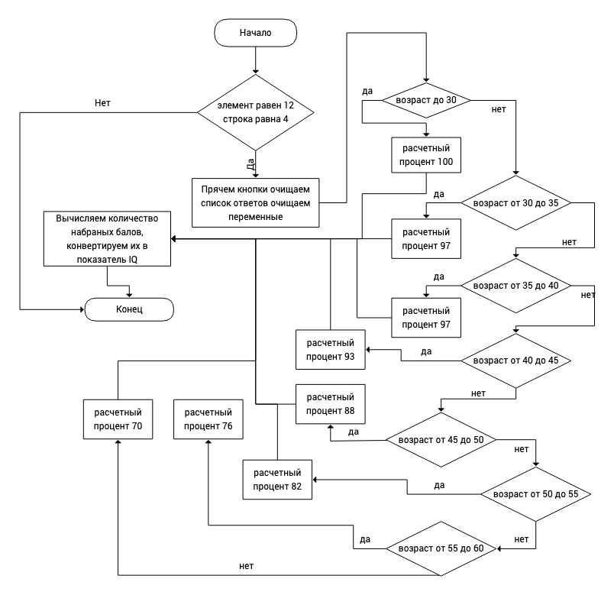

Рисунок 3.4.1 - Схема алгоритма расчета множителя и вычисления итогового результата

4 ТЕСТИРОВАНИЕ ПРОГРАММНОГО СРЕДСТВА

Для проведения тестирования разработанного в рамках курсовой работы программного средства были написаны тест-кейсы, тестирующие корректность работы интерфейса и приложения в целом.
В таблице 4.1 приведен набор тест-кейсов, на основе которых производилось тестирование.

Таблица 4.1 – Набор тест кейсов
Номер | Модуль | Условия | Действие | Ожидаемый результат | Итог
1 | 2 | 3 | 4 | 5 | 6
1 | Модуль хранения статистики. | В приложение поступает валидный файл статистики. | В главном меню программы  выбрать статистика | Приложение выполняет открытие файла отображая программу для чтения текстовых файлов по умолчанию с результатами. | пройден
2 | Модуль тестовых заданий | В приложение поступает запрос на начало тестирования. | В главном окне программы нажать кнопку «Начать тест». | На экране появляется сообщение о отсутствии имени испытуемого. | пройден
3 | Модуль тестовых заданий. | В приложение поступает запрос на начало тестирования. | В главном окне программы  ввести имя тестируемого нажать кнопку «Начать тест». | На экране появляется сообщение о отсутствии возраста испытуемого. | пройден
Окончание таблицы 4.1
1 | 2 | 3 | 4 | 5 | 6
4 | Модуль подсчета набранных баллов. | Приложение успешно получает результаты пройденных тестов испытуемым | На тесте E12 нажатие клавиши «Далее» | Происходит расчет балов для вычисления IQ. | пройден
5 | Модуль обработки полученных баллов | Приложение производит выборку и подсчет результата. | На тесте E12 нажатие клавиши «Далее» | Происходит вычисления IQ испытуемого. | пройден
6 | Модуль информации о возможных результатах | Приложение выбирает нужное для отображения результата сообщение. | На тесте E12 нажатие клавиши «Далее» | Вывод окна с результирующим диагнозом для испытуемого сохранение статистики. | пройден

5 МЕТОДИКА ИСПОЛЬЗОВАНИЯ ПРОГРММНОГО СРЕДСТВА

После запуска на экране появляется главное окно программы, представленное на рисунке 5.1.
Для начала прохождения теста нужно заполнить поля имя и возраст испытуемого, и нажать на кнопку
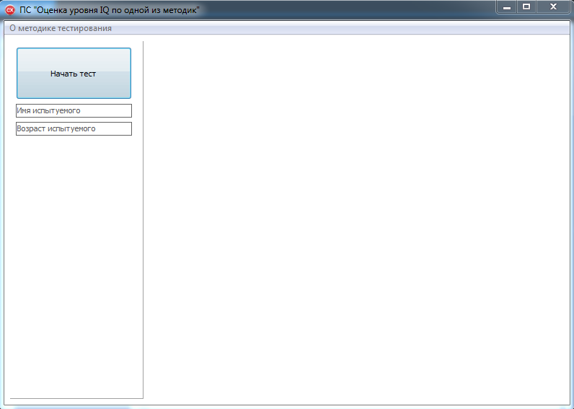

Рисунок 5.1 - Главное окно программы

При попытки нажатия на кнопку «Начать тест» не вводя имя отобразиться предупреждение.

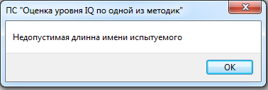

Рисунок 5.2 – Уведомление о отсутствии имени испытуемого

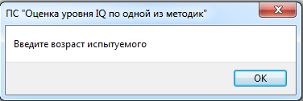

Рисунок 5.3 – Уведомление о отсутствии возраста испытуемого

Для того, чтобы начать тест, нужно ввести Имя и Возраст испытуемого нажать кнопку «Начать тест».

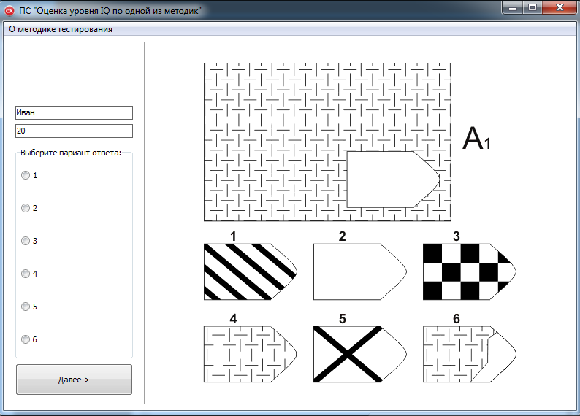

Рисунок 5.4 - Запуск тестирования
Для того, чтобы посмотреть информацию о методике тестирования

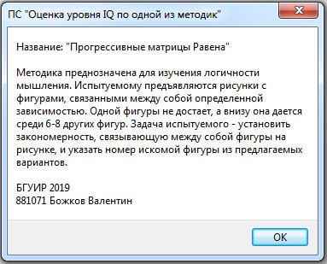

Рисунок 5.5 – Окно с информацией о методике тестирования

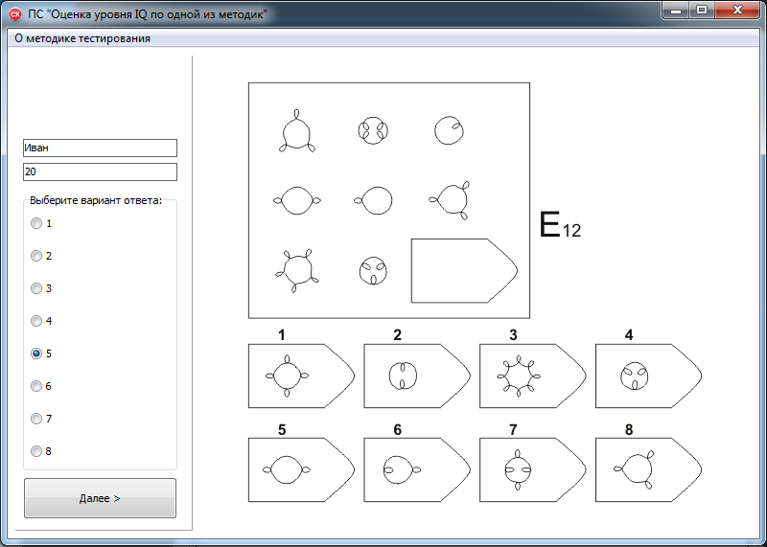

Рисунок 5.6 – Завершение прохождения теста

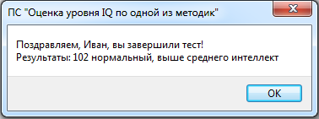

Рисунок 5.7 – Вывод результата прохождения теста испытуемым

ЗАКЛЮЧЕНИЕ

В настоящей курсовой работе были рассмотрены теоретические аспекты разработки программного средства «Оценка уровня IQ по одной из методик», а также значимость темы работы и этапы разработки. После всех этапов работы был получен готовый программный продукт для тестирования испытуемых.
Были исследованы условия работы программы, описаны алгоритмы работы и раскрыты возможности системы в виде блок-схемы, отображающих работу программных компонентов в понятном виде.
Тестовый запуск программы и рассмотрение ее работы на основе контрольного примера подтвердили работоспособность программы; тестирование и отладка позволили выявить и устранить все возможные недостатки и привести программу к конечному для использования виду.
Были разработаны модули, предназначенные для сохранения статистики в файл.
Пояснительная записка к курсовой работе состоит из 4 главных пунктов:
− В пункте «анализ предметной области» произведен анализ существующих аналогов, выявлены их недостатки.
− Раздел «разработка программного средства» содержит спецификацию требований к разрабатываемому программному средству. В нем подробно рассмотрены все детали приложения, изображена структура программного средства декомпилированного на модули. Данный пункт содержит обоснование выбора среды разработки С++Builder и языка программирования Си, выделены преимущества этой среды, в сравнении с существующими аналогами.
− В разделе «тестирование программного средства» в виде таблицы представлены использовавшиеся для тестирования тестовые случаи. Описаны действия, необходимые для их возникновения, и результат выполнения программы в разнообразных ситуациях.
− Раздел «методика использования программного средства» содержит в себе руководство пользователя. Данный раздел поможет конечному пользователю освоить интерфейс приложения.

СПИСОК ИСПОЛЬЗОВАННЫХ ИСТОЧНИКОВ

1. Армстронг, Т. – Ты можешь больше, чем ты думаешь. – М: Манн. Иванов и Фербер. 2016. – 208 с.
2. Васильев А. Программирование на языке С# для начинающих. Особенности языка. – Эксмо, 2018. – 528 с.
3. Гриффтис, Д., Гриффтис. Д. – Изучаем программирование на С. – ЭКСМО, 2015. – 624 с.
4. Картер Ф., Рассел К. – Лучшие тесты IQ. – ACT, 2008. – 176 с.
5. Кернинган Б, Ритчи Д. Язык программирования С. – Вильямс, 2017. – 304 с.
6. Павловская Т. С/С++. Программирование на языке высокого уровня. – СПБ.: Питер, 2019. – 464 с.
7. Подбельский В.В., Фомин С.С. Курс программирование на языке Си. – ДМК, 2012. – 384 с.
8. Смоленцев Н.К. MATLAB: Программирование на Visual C++, C#, Java и VBA. – ДМК, 2015. – 498 с.
9. Шереметьев К. – Интеллект: инструкция по применению. – Изд. Весь, 2015. – 640 с.
10. Эпштейн М.С. Программирование на языке С. – Academia, 2011 – 336 с.

ПРИЛОЖЕНИЕ А. ИСХОДНЫЙ КОД ПРОГРАММНОГО СРЕДСТВА
//---------------------------------------------------------------------------

#include <vcl.h>
#pragma hdrstop
#include <tchar.h>
//---------------------------------------------------------------------------
USEFORM("Unit1.cpp", Form1);
//---------------------------------------------------------------------------
int WINAPI _tWinMain(HINSTANCE, HINSTANCE, LPTSTR, int)
{
try
{
Application->Initialize();
Application->MainFormOnTaskBar = true;
Application->Title = "ПС \"Оценка уровня IQ по одной из методик\"";
Application->CreateForm(__classid(TForm1), &Form1);
Application->Run();
}
catch (Exception &exception)
{
Application->ShowException(&exception);
}
catch (...)
{
try
{
throw Exception("");
}
catch (Exception &exception)
{
Application->ShowException(&exception);
}
}
return 0;
}
//---------------------------------------------------------------------------
#include <vcl.h>
#include <tchar.h>
//---------------------------------------------------------------------------

#include <vcl.h>
#pragma hdrstop

#include "Unit1.h"
//---------------------------------------------------------------------------
#pragma package(smart_init)
#pragma resource "*.dfm"
TForm1 *Form1;

int step = 0;
int row = 0;
int *an[5];

int iq = 0;
int res = 0;

bool cha = true;

int result[] = { 0, 0, 0, 0, 0 };
int tabel[5][12] = {
{ 4, 5, 1, 2, 6, 3, 6, 2, 1, 3, 4, 5 },
{ 2, 6, 1, 2, 1, 3, 5, 6, 4, 3, 4, 5 },
{ 8, 2, 3, 8, 7, 4, 5, 1, 7, 6, 1, 2 },
{ 3, 4, 3, 7, 8, 6, 5, 4, 1, 2, 5, 6 },
{ 7, 6, 8, 2, 1, 5, 1, 6, 3, 2, 4, 5 }
};

//---------------------------------------------------------------------------
__fastcall TForm1::TForm1(TComponent* Owner)
: TForm(Owner)
{
for (int i = 0; i < 5; i++) {
an[i] = new int[12];
}
}
//---------------------------------------------------------------------------
void __fastcall TForm1::Button1Click(TObject *Sender)
{
if (Edit1->Text.Length() < 3) {
ShowMessage("Недопустимая длинна имени испытуемого");
return;
}
if (Edit2->Text.Length() == 0) {
ShowMessage("Введите возраст испытуемого");
return;
}
for (int i = 0; i < 5; i++) {
result[i] = 0;
}
step = 0;
row = 0;
res = 0;
iq = 0;
Image1->Picture->LoadFromFile("img/test-raven-" + IntToStr(row + 1) + "-" + IntToStr(step + 1) + ".bmp");
Button1->Visible = false;
RadioGroup1->Items->Add('1');
RadioGroup1->Items->Add('2');
RadioGroup1->Items->Add('3');
RadioGroup1->Items->Add('4');
RadioGroup1->Items->Add('5');
RadioGroup1->Items->Add('6');

Edit1->ReadOnly = true;
Edit2->ReadOnly = true;
Button2->Visible = true;
RadioGroup1->Visible = true;
Image1->Visible = true;
}
//---------------------------------------------------------------------------
void __fastcall TForm1::Button2Click(TObject *Sender)
{
if (tabel[row][step] == RadioGroup1->ItemIndex + 1) {
result[row] += 1;
iq++;
}

if ((step + 1) == 12 && (row + 1) == 5) {
Button1->Visible = true;
Button2->Visible = false;
RadioGroup1->Visible = false;
RadioGroup1->Items->Clear();
Image1->Visible = false;
for (int i = 0; i < 5; i++) {
result[i] = 0;
}
step = 0;
row = 0;
switch (iq) {
case 1:
case 2:
case 3:
case 4:
case 5:
case 6:
case 7:
case 8:
case 9: res = 50; break;
case 10: res = 55; break;
case 11: res = 57; break;
case 12: res = 58; break;
case 13: res = 59; break;
case 14: res = 61; break;
case 15: res = 62; break;
case 16:
case 17: res = 65; break;
case 18: res = 66; break;
case 19: res = 67; break;
case 20: res = 69; break;
case 21: res = 70; break;
case 22: res = 71; break;
case 23: res = 72; break;
case 24: res = 74; break;
case 25: res = 75; break;
case 26: res = 76; break;
case 27: res = 77; break;
case 28: res = 79; break;
case 29: res = 80; break;
case 30: res = 82; break;
case 31: res = 83; break;
case 32: res = 84; break;
case 33: res = 86; break;
case 34: res = 87; break;
case 35: res = 89; break;
case 36: res = 90; break;
case 37: res = 91; break;
case 38: res = 92; break;
case 39: res = 94; break;
case 40: res = 95; break;
case 41: res = 96; break;
case 42: res = 97; break;
case 43: res = 99; break;
case 44: res = 100; break;
case 45: res = 102; break;
case 46: res = 104; break;
case 47: res = 106; break;
case 48: res = 108; break;
case 49: res = 110; break;
case 50: res = 112; break;
case 51: res = 114; break;
case 52: res = 116; break;
case 53: res = 118; break;
case 54: res = 120; break;
case 55: res = 122; break;
case 56: res = 124; break;
case 57: res = 126; break;
case 58: res = 128; break;
case 59: res = 130; break;
case 60: res = 130; break;
}
int yo = StrToInt(Edit2->Text);
if (yo <= 30) {
yo = 100;
} else if(yo > 30 && yo <= 35) {
yo = 97;
} else if (yo > 35 && yo <= 40) {
yo = 93;
} else if (yo > 40 && yo <= 45) {
yo = 88;
} else if (yo > 45 && yo <= 50) {
yo = 82;
} else if (yo > 50 && yo <= 55) {
yo = 76;
} else {
yo = 70;
}
int iqqq = (res * 100) / yo;
if (iqqq >= 0 && iqqq <= 20) {
ShowMessage("Поздравляем, " + Edit1->Text + ", вы завершили тест!\nРезультаты: " + IntToStr(iqqq) + " идиотия, самая большая степень слабоумия");
} else if (iqqq > 20 && iqqq <= 50) {
ShowMessage("Поздравляем, " + Edit1->Text + ", вы завершили тест!\nРезультаты: " + IntToStr(iqqq) + " имбицильность, средняя степень слабоумия");
} else if (iqqq > 50 && iqqq <= 70) {
ShowMessage("Поздравляем, " + Edit1->Text + ", вы завершили тест!\nРезультаты: " + IntToStr(iqqq) + " дебильное слабоумие");
} else if (iqqq > 70 && iqqq <= 80) {
ShowMessage("Поздравляем, " + Edit1->Text + ", вы завершили тест!\nРезультаты: " + IntToStr(iqqq) + " небольшая степень слабоумия");
} else if (iqqq > 80 && iqqq <= 90) {
ShowMessage("Поздравляем, " + Edit1->Text + ", вы завершили тест!\nРезультаты: " + IntToStr(iqqq) + " слабый, ниже средднего интеллект");
} else if (iqqq > 90 && iqqq <= 100) {
ShowMessage("Поздравляем, " + Edit1->Text + ", вы завершили тест!\nРезультаты: " + IntToStr(iqqq) + " средний интеллект");
} else if (iqqq > 100 && iqqq <= 110) {
ShowMessage("Поздравляем, " + Edit1->Text + ", вы завершили тест!\nРезультаты: " + IntToStr(iqqq) + " нормальный, выше среднего интеллект");
} else if (iqqq > 110 && iqqq <= 120) {
ShowMessage("Поздравляем, " + Edit1->Text + ", вы завершили тест!\nРезультаты: " + IntToStr(iqqq) + " незаурядный, хороший интеллект");
} else if (iqqq > 120 && iqqq < 140) {
ShowMessage("Поздравляем, " + Edit1->Text + ", вы завершили тест!\nРезультаты: " + IntToStr(iqqq) + " высокий, незаурядный интеллект");
} else {
ShowMessage("Поздравляем, " + Edit1->Text + ", вы завершили тест!\nРезультаты: " + IntToStr(iqqq) + " очень высокий, выдающийся интеллект");
}

return;
}

if ((step + 1) < 12) {
an[row][step] = RadioGroup1->ItemIndex + 1;
step++;
} else {
step = 0;
row++;
an[row][step] = RadioGroup1->ItemIndex + 1;
}
if (cha && (row + 1) == 3) {
RadioGroup1->Items->Add('7');
RadioGroup1->Items->Add('8');
cha = false;
}
Image1->Picture->LoadFromFile("img/test-raven-" + IntToStr(row + 1) + "-" + IntToStr(step + 1) + ".bmp");
Image1->Visible = true;
RadioGroup1->ItemIndex = -1;
}
//---------------------------------------------------------------------------

void __fastcall TForm1::J1Click(TObject *Sender)
{
ShowMessage("Название: \"Прогрессивные матрицы Равена\"\n\nМетодика преднозначена для изучения логичности мышления. Испытуемому предъявляются рисунки с фигурами, связанными между собой определенной зависимостью. Одной фигуры не достает, а внизу она дается среди 6-8 других фигур. Задача испытуемого - установить закономерность, связывающую между собой фигуры на рисунке, и указать номер искомой фигуры из предлагаемых вариантов.\n\nБГУИР 2019\n881071 Божков Валентин");
}
//---------------------------------------------------------------------------

object Form1: TForm1
Left = 0
Top = 0
Caption = #1055#1057' "'#1054#1094#1077#1085#1082#1072' '#1091#1088#1086#1074#1085#1103' IQ '#1087#1086' '#1086#1076#1085#1086#1081' '#1080#1079' '#1084#1077#1090#1086#1076#1080#1082'"'
ClientHeight = 512
ClientWidth = 784
Color = clWhite
Constraints.MinHeight = 550
Constraints.MinWidth = 800
Font.Charset = DEFAULT_CHARSET
Font.Color = clWindowText
Font.Height = -11
Font.Name = 'Tahoma'
Font.Style = []
Menu = MainMenu1
OldCreateOrder = False
DesignSize = (
784
512)
PixelsPerInch = 96
TextHeight = 13
object Image1: TImage
Left = 199
Top = 8
Width = 577
Height = 496
Anchors = [akLeft, akTop, akRight, akBottom]
Center = True
Proportional = True
Visible = False
end
object Panel1: TPanel
Left = 8
Top = 8
Width = 185
Height = 496
Ctl3D = False
ParentCtl3D = False
TabOrder = 0
object Button1: TButton
Left = 8
Top = 8
Width = 161
Height = 73
Caption = #1053#1072#1095#1072#1090#1100' '#1090#1077#1089#1090
TabOrder = 0
OnClick = Button1Click
end
object Button2: TButton
Left = 8
Top = 440
Width = 161
Height = 44
Caption = #1044#1072#1083#1077#1077' >'
TabOrder = 1
Visible = False
OnClick = Button2Click
end
object RadioGroup1: TRadioGroup
Left = 8
Top = 144
Width = 161
Height = 290
Caption = #1042#1099#1073#1077#1088#1080#1090#1077' '#1074#1072#1088#1080#1072#1085#1090' '#1086#1090#1074#1077#1090#1072':'
TabOrder = 2
Visible = False
end
object Edit1: TEdit
Left = 8
Top = 87
Width = 161
Height = 19
TabOrder = 3
TextHint = #1048#1084#1103' '#1080#1089#1087#1099#1090#1091#1077#1084#1086#1075#1086
end
object Edit2: TEdit
Left = 8
Top = 112
Width = 161
Height = 19
MaxLength = 2
NumbersOnly = True
TabOrder = 4
TextHint = #1042#1086#1079#1088#1072#1089#1090' '#1080#1089#1087#1099#1090#1091#1077#1084#1086#1075#1086
end
end
object MainMenu1: TMainMenu
Left = 208
Top = 432
object J1: TMenuItem
Caption = #1054' '#1084#1077#1090#1086#1076#1080#1082#1077' '#1090#1077#1089#1090#1080#1088#1086#1074#1072#1085#1080#1103
OnClick = J1Click
end
end
end
//---------------------------------------------------------------------------

#ifndef Unit1H
#define Unit1H
//---------------------------------------------------------------------------
#include <System.Classes.hpp>
#include <Vcl.Controls.hpp>
#include <Vcl.StdCtrls.hpp>
#include <Vcl.Forms.hpp>
#include <Vcl.ExtCtrls.hpp>
#include <Vcl.Menus.hpp>
//---------------------------------------------------------------------------
class TForm1 : public TForm
{
__published: // IDE-managed Components
TPanel *Panel1;
TImage *Image1;
TButton *Button1;
TButton *Button2;
TRadioGroup *RadioGroup1;
TEdit *Edit1;
TEdit *Edit2;
TMainMenu *MainMenu1;
TMenuItem *J1;
void __fastcall Button1Click(TObject *Sender);
void __fastcall Button2Click(TObject *Sender);
void __fastcall J1Click(TObject *Sender);
private: // User declarations
public: // User declarations
__fastcall TForm1(TComponent* Owner);
};
//---------------------------------------------------------------------------
extern PACKAGE TForm1 *Form1;
//---------------------------------------------------------------------------
#endif

